现场违法驾驶机动车辆和驾驶人照片

违法车辆和驾驶人照片（体现驾驶人驾驶车辆和现场）

{#carAndDriverImg}

{% image}

{/carAndDriverImg}

本件提取于执法记录仪截图照片（原始数据储于物证室），经核对无误。

提取制作人：

保管单位盖章 年 月 日

涉案车辆的VIN码照片或拓印膜

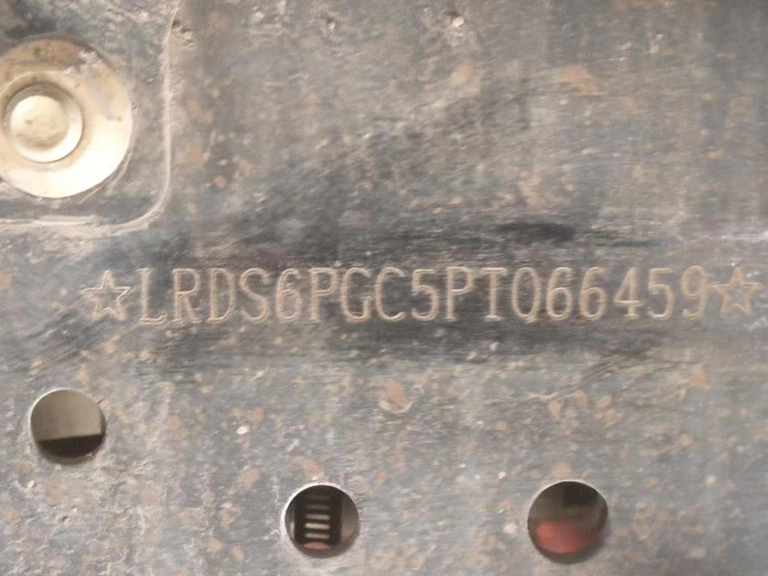

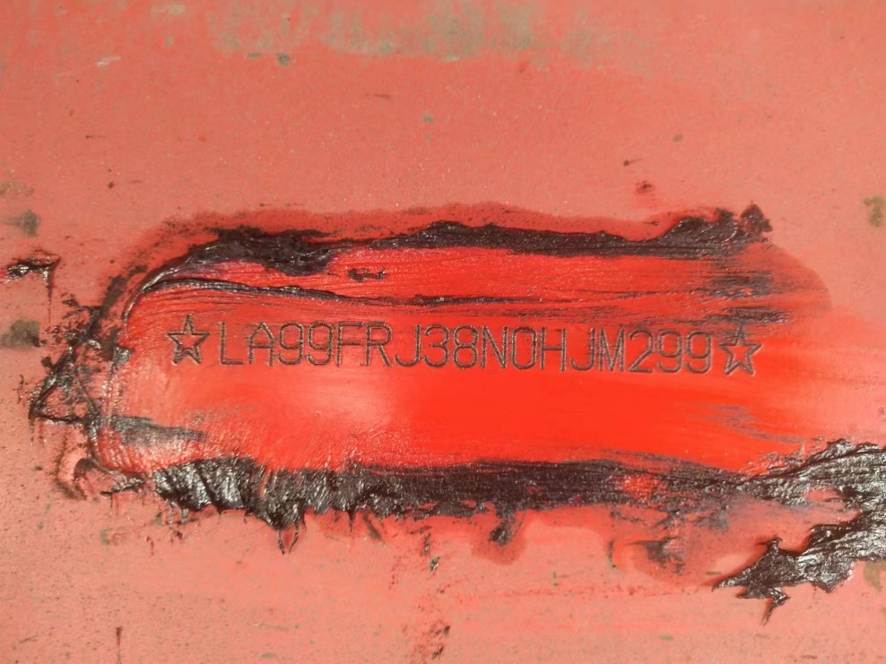

本件系违法行为人{driverName}所驾驶的{driverCarNumber}机动车的VIN码，经核对无误。

制作民警： 制作时间： 年 月 日

违法行为人（签名并按手印）：

现场违法驾驶机动车辆和驾驶人照片

违法车辆和驾驶人照片（体现驾驶人驾驶车辆和现场）

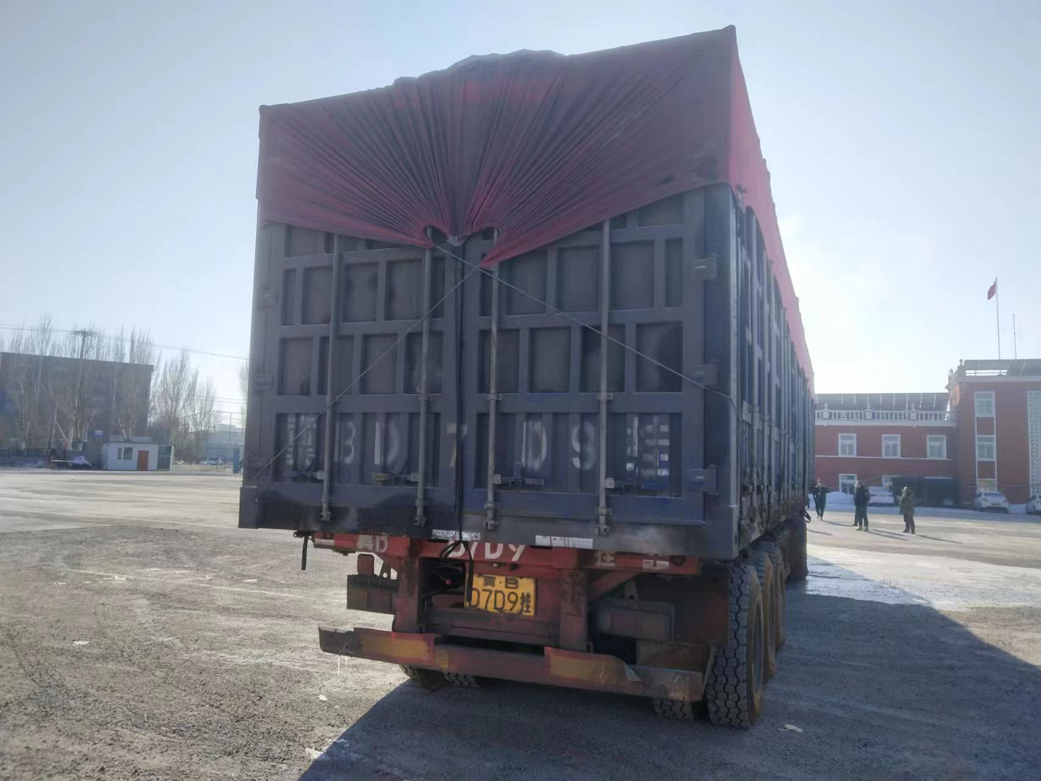

本件提取于执法记录仪截图照片（原始数据储于物证室），经核对无误。

提取制作人：

保管单位盖章 年 月 日

违法行为人身份证复印件

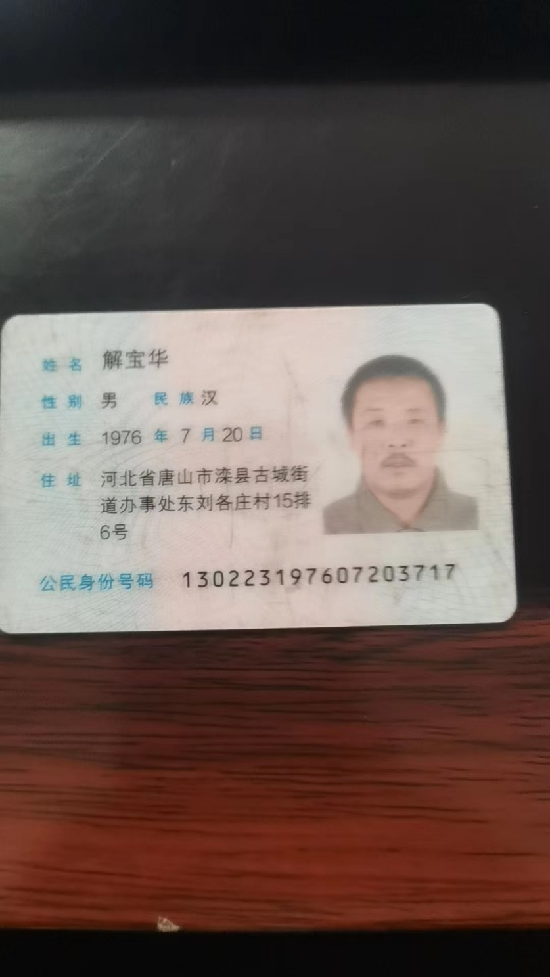

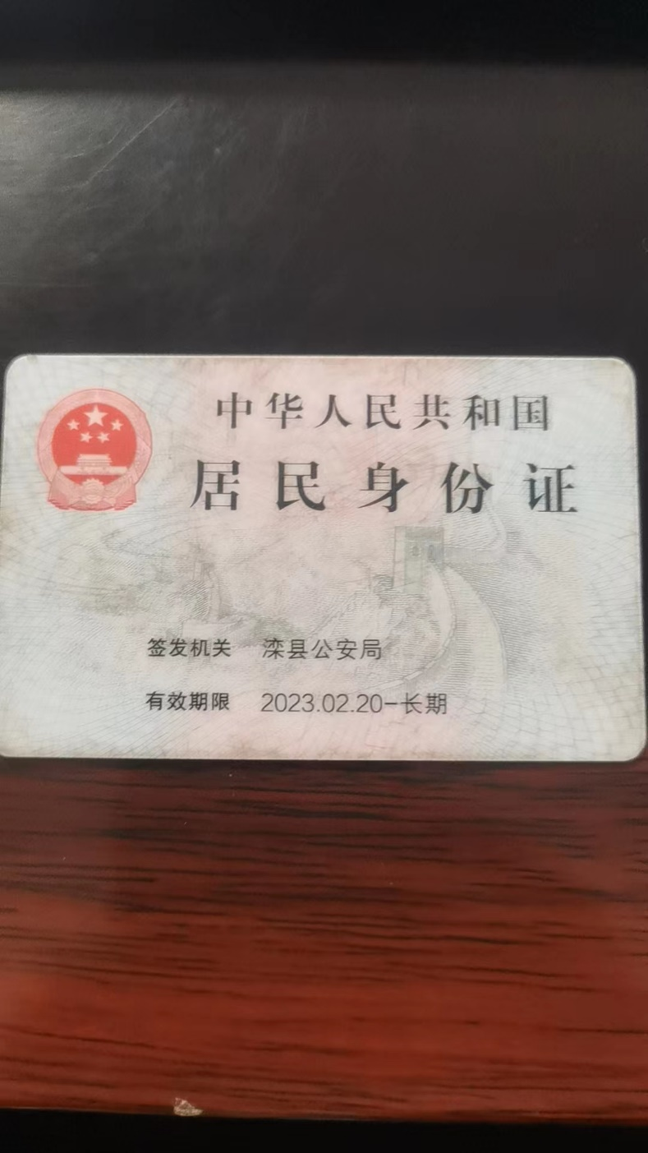

本件系违法行为人{driverName}提供的居民身份证复印件，经核对与原件无误。

制作民警： 制作时间： 年 月 日

原件持有人（签名并按手印）：

违法行为人驾驶证复印件

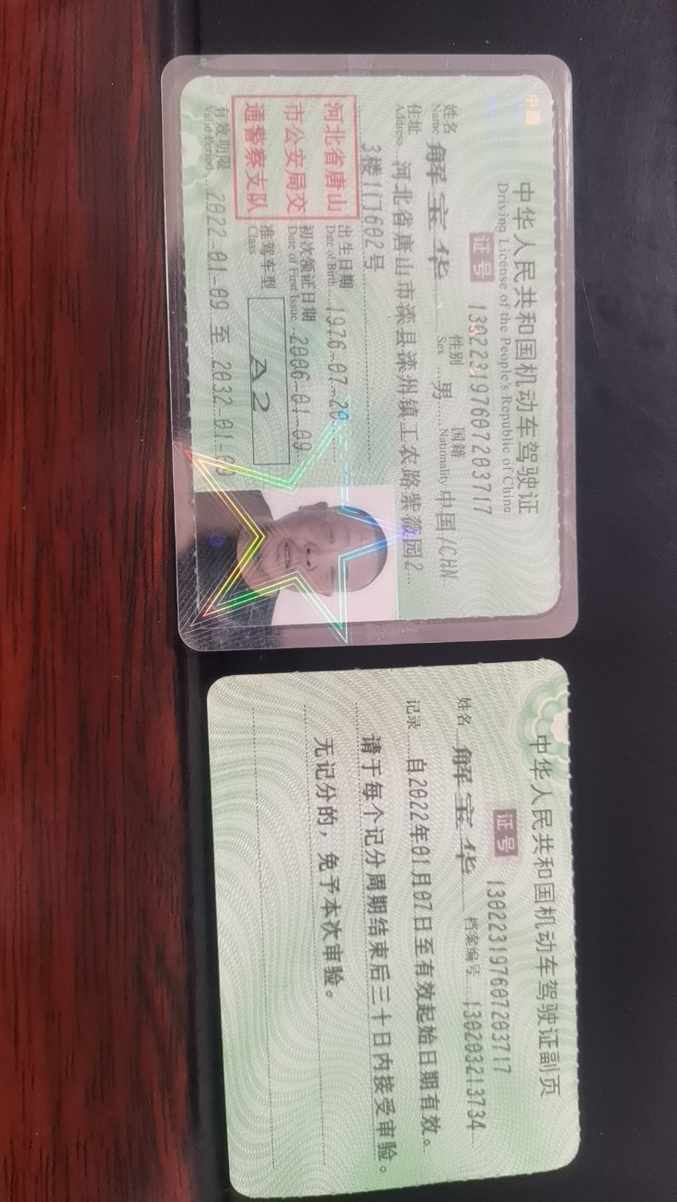

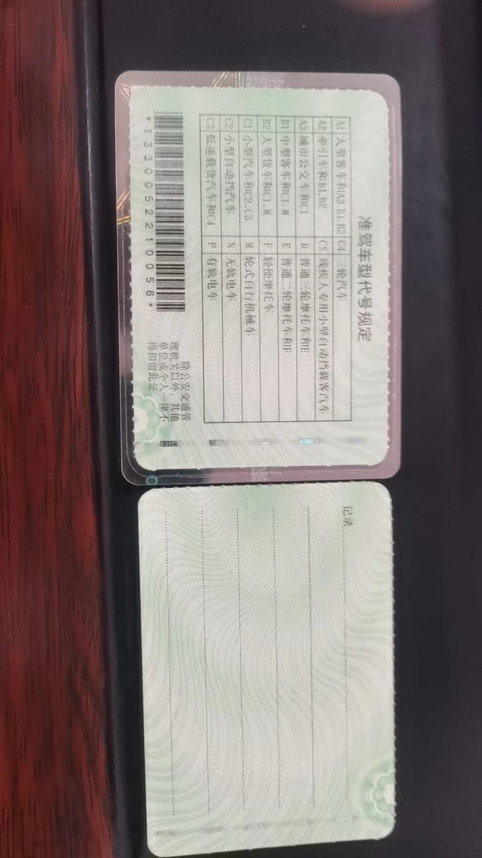

本件系违法行为人{driverName}提供的机动车驾驶证复印件，经核对与原件无误。

制作民警： 制作时间： 年 月 日

原件持有人（签名并按手印）：

涉案车辆行驶证复印件

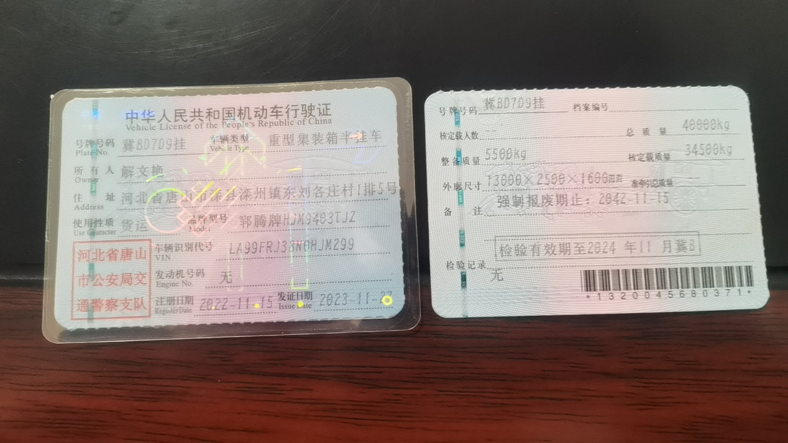

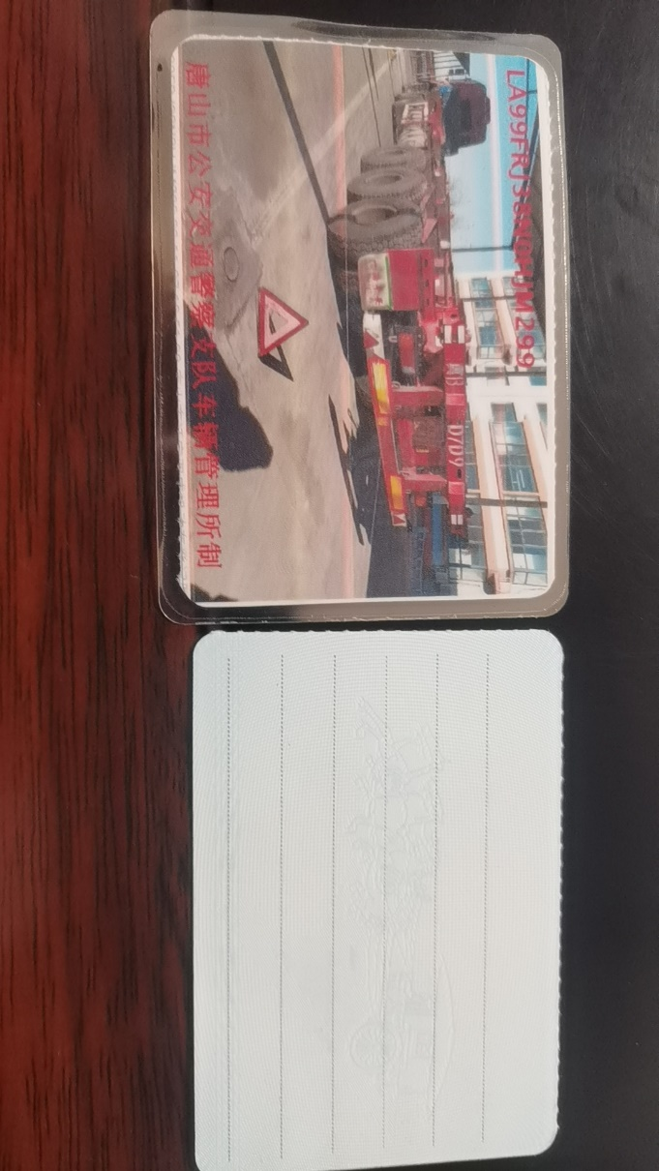

本件系{driverCarNumber}挂机动车行驶证复印件，经核对与原件无误。

制作民警： 制作时间： 年 月 日

原件持有人（签名并按手印）：

涉案车辆行驶证复印件

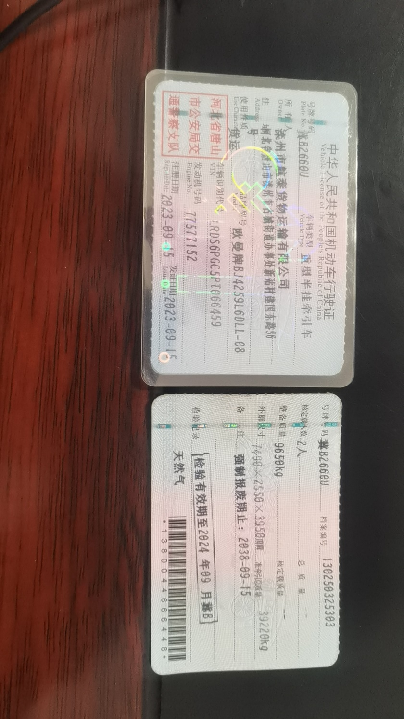

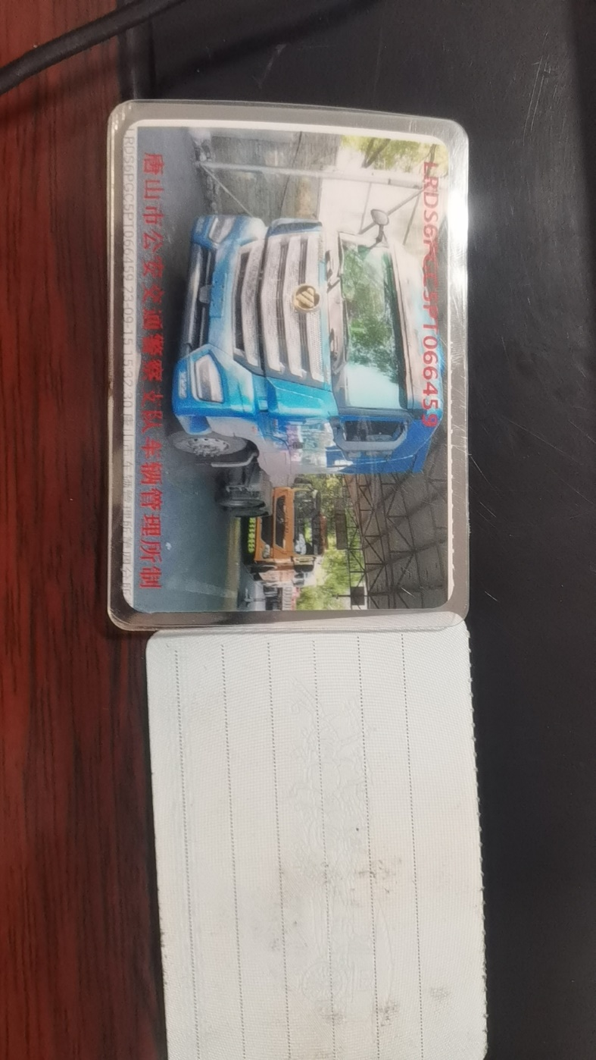

本件系{driverCarNumber}机动车行驶证复印件，经核对与原件无误。

制作民警： 制作时间： 年 月 日

原件持有人（签名并按手印）：